Fecha: miércoles 17 de agosto de 2016
Boletín de prensa Nº 178

ESPACIO PÚBLICO REALIZA JORNADA DE LIMPIEZA Y DESINFECCIÓN EN EL SECTOR DEL PARQUE INFANTIL

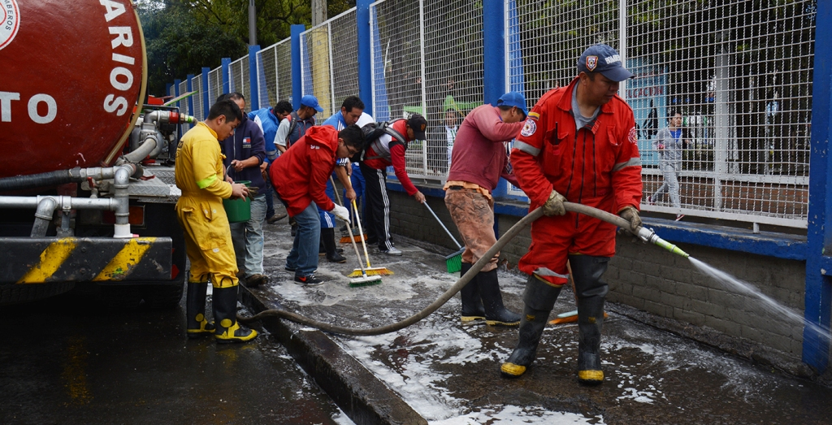

La Dirección Administrativa de Espacio Público conjuntamente con vendedores estacionarios de la zona, funcionarios de Comfamiliar de Nariño y el Cuerpo de Bomberos Voluntarios de Pasto, realizaron una jornada de limpieza y desinfección a las afueras del Parque Infantil, con el fin de fomentar el adecuado aprovechamiento de espacios públicos, sentido de pertenencia y cultura ciudadana para uso y disfrute del mismo.

Jaime Bernal Rivas, sociólogo de la Dirección de Espacio Público, explicó que debido a los residuos orgánicos tanto vendedores, como usuarios, en el sector se vienen presentando malos olores, por lo que se hizo necesario realizar esta jornada de limpieza y desinfección que además deberá ser periódica. De igual forma, Arnulfo Tez, vendedor estacionario del sector, reconoció la importancia de estas actividades e invitó a todos los comerciantes de la ciudad, a que se comprometan con una ciudad aseada y de esta manera evitar infecciones a la comunidad.

Este proceso de cultura ciudadana pretende que los habitantes de Pasto reconozcan el cuidado y limpieza de la ciudad, como una tarea de todos y así construir un territorio agradable.

Información: Director de Espacio Público, Fredy Andrés Gámez Castrillón. Celular: 3188779455

Somos constructores de paz

PASTO DEPORTE REALIZARÁ TRES RECREOPARQUES ESTE FIN DE SEMANA

Continuando con una de las estrategias implementadas por la actual administración, el Instituto Pasto Deporte ha programado para este viernes 19 y sábado 20 de agosto, el desarrollo de tres recreoparques en diferentes sectores de la ciudad. Las tres actividades se realizarán en los siguientes horarios y lugares:

- Viernes 19 de agosto - corregimiento de Gualmatán en el polideportivo principal de 6 de la tarde a 9 de la noche.
- Sábado 20 de agosto, barrio Jorge Giraldo - polideportivo principal de 2 a 5 de la tarde. El mismo día en el barrio Fátima, costado Iglesia de Fátima de 2:30 a 5:30 de la tarde.

En las jornadas los habitantes de cada sector, podrán disfrutar de diferentes actividades deportivas y recreativas como sesiones de actividad física, inflables, manitas creativas, fútbol tenis y la práctica de diferentes disciplinas deportivas bajo la coordinación de los monitores del ente deportivo municipal.

Los recreoparques coordinados por Pasto Deporte, se desarrollarán durante todo el año en diferentes barrios, comunas y corregimientos y buscan la participación comunitaria a través del deporte, la recreación y la actividad física, haciendo buen uso de su tiempo libre.

Información: Director Pasto Deporte Pedro Pablo Delgado Romo. Celular: 3002987880 pedrodelgado1982@gmail.com

Somos constructores de paz

PROPUESTAS DE DISEÑOS DE AFICHES DEL CARNAVAL 2017 SON EXPUESTAS EN PINACOTECA DEPARTAMENTAL

Un total de 45 propuestas que participaron en la convocatoria del diseño del afiche del Carnaval de Negros y Blancos de Pasto 2017, serán expuestas al público hasta el martes 23 de agosto en las instalaciones de la Pinacoteca Departamental.

La elección del afiche estuvo a cargo de los jurados: Ana Patricia Timarán, Magister en Diseño Avanzado y docente universitaria; Ramón Ortega, especialista en ates mediales y director del Programa de Diseño Gráfico de la Institución Universitaria Cesmag y Juan Gabriel Lasso, Magister en diseño de la Universidad de Palermo - Buenos Aires Argentina y actual docente universitario.

El afiche ganador será la imagen del Carnaval de Negros y Blancos 2017, en todos los eventos promocionales, publicitarios y de mercadeo. Corpocarnaval otorgará un único premio de $3.500.000 (Tres millones quinientos mil pesos) al primer lugar, con reconocimiento especial.
Somos constructores de paz

EMAS Y COMUNIDAD DE PEJENDINO REYES DESARROLLAN JORNADA DE LIMPIEZA Y EMBELLECIMIENTO

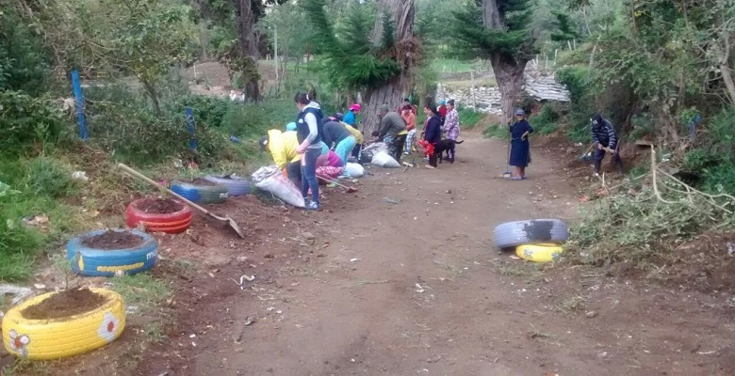

Emas junto con los habitantes del sector de Pejendino Reyes, oriente de Pasto; llevaron a cabo una jornada de limpieza y embellecimiento del sector con el fin de eliminar puntos críticos de residuos que se estaban presentando en la zona.

La actividad consistió en reutilizar 60 llantas recicladas para la ornamentación de plantas y ubicarlas en las zonas verdes y así establecer un mensaje ambiental para que los vecinos no continúen abandonando residuos en la zona pública y fuera del horario de recolección establecido por la empresa de aseo.

La comunidad de Pejendino Reyes agradeció a Emas por esta iniciativa, la cual enseñó a apropiarse de su sector para embellecerlo y de igual forma, se comprometieron a cuidarlo y fomentar la cultura ciudadana en los más pequeños para contribuir al cuidado del medio ambiente.

Somos constructores de paz

AVANTE PRESENTA SU VIDEO INSTITUCIONAL

Avante SETP presenta ante la comunidad el nuevo video institucional exponiendo cómo se viene planeando, desarrollando, coordinando, gestionando e implementando el Sistema Estratégico de Transporte Público SETP, el cual permite la movilidad de todos los pastusos de una manera incluyente, en convivencia con el medio ambiente, y sobre todo, de una forma sostenible.

El propósito de Avante SETP es que la ciudadanía conozca cómo el Sistema Estratégico de Transporte Público está coordinado por el Centro de Gestión de Movilidad, el cual facilita la circulación de los peatones y vehículos dentro del área urbana de la ciudad.

“Estamos seguros que un ciudadano que se informa, conoce y participa, es una persona que tiene sentido de pertenencia por su ciudad, se compromete con el mejoramiento de ésta, disfruta y hace buen uso de los espacios que han sido diseñados para su movilidad” afirmó Diego Guerra Burbano Gerente de la Entidad.

AVANTE más que una estrategia de transporte público, es un compromiso, que le apuesta al desarrollo y a la consolidación de una nueva actitud ciudadana; donde los pastusos se sientan orgullosos de una ciudad sostenible, con una movilidad de calidad humana, amable y responsable con el usuario y con el medio ambiente.

En el siguiente link se puede visualizar el video: https://www.youtube.com/watch?v=s6YZoLrej_A&feature=youtu.be

Información: Gerente Avante Diego Guerra. Celular: 3155800333 guerradiegoc@hotmail.com

Somos constructores de paz

Oficina de Comunicación Social
Alcaldía de Pasto

